Voorbeeldnieuwsbericht gemeente

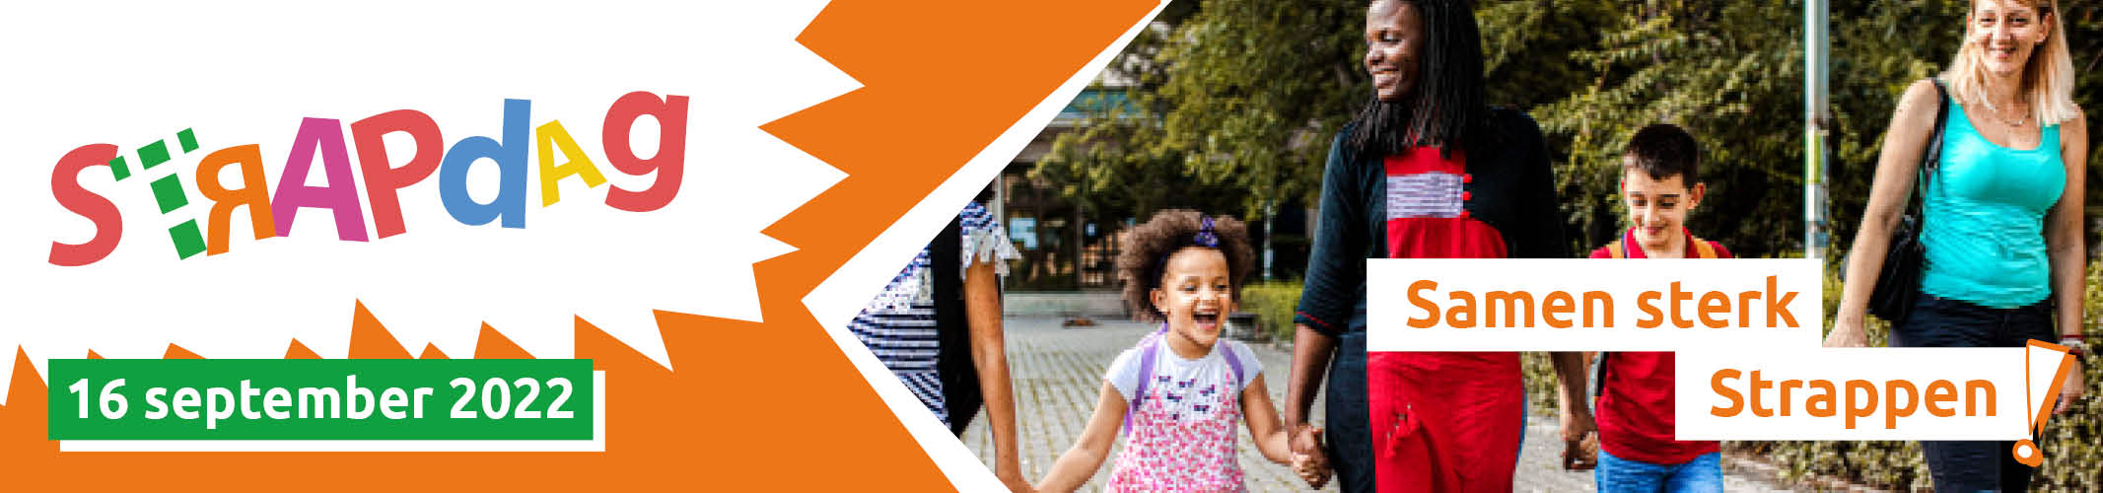
Banner linken naar http://www.octopusplan.info/campagnes/strapdag/

SAMEN STERK STRAPPEN OP VRIJDAG 16 SEPTEMBER

Op vrijdag 16 september gaan we ‘Samen sterk Strappen’ op de 16de Strapdag. De Strapdag is de jaarlijkse autoluwe schooldag in Vlaanderen en Brussel die traditioneel doorgaat op vrijdag tijdens de Week van de Mobiliteit. Op deze dag stappen en trappen duizenden leerlingen naar school. De auto blijft aan de kant met een aangename, rustige schoolomgeving tot gevolg.
Naast een aangename schoolomgeving is het bewezen dat beweging positieve effecten heeft op het fysiek en mentaal welzijn. Kinderen zitten fris en met een betere concentratie in de klas. Bovendien is het goed voor de ontplooiing van kinderen, bevordert het sociale contacten en draagt het bij tot een beter klimaat. Via de campagne sensibiliseren en motiveren scholen ouders en kinderen om zich actief naar school te verplaatsen. En dit ook te blijven doen tijdens het schooljaar. Het jaarthema van de Octopuscampagnes is ‘solidariteit’.
naam gemeente is Octopusgemeente en ondersteunt daarmee de scholen op het grondgebied. Scholen ontvangen een mooi materialenpakket om aan de slag te gaan met de Strapdag en andere campagnes van het Octopusplan. Met de jaarlijkse Strapdag wil naam gemeente duurzame mobiliteit stimuleren en werken aan kindvriendelijke schoolomgevingen en -routes.
Deze dag maakt deel uit van de jaarlijkse Week van de Mobiliteit die doorgaat van 16-22 september. De Strapdag is een campagne van het Octopusplan (Voetgangersbeweging vzw), een organisatie die werk maakt van kindvriendelijke schoolomgevingen en duurzaam woon-schoolverkeer.

Meer info op www.octopusplan.info.

